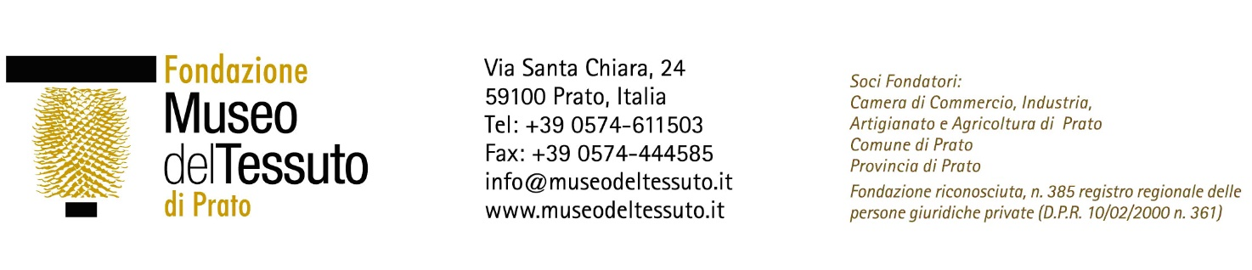

Allegato A
Spett.le Fondazione Museo del Tessuto di Prato
Al Direttore Filippo Guarini
Via Santa Chiara 24 - 59100 Prato

Oggetto: Avviso di selezione per titoli e colloquio per l’individuazione di personale addetto alle attività di fundraising, gestione e implementazione di progetti finanziati.

Il/la sottoscritto/a _________________________________________________________________________

presa visione dell’avviso in oggetto intende partecipare alla selezione anzidetta.

A tal fine, ai sensi del D.P.R. 445/2000, consapevole delle sanzioni penali a carico di chi dichiara il falso, dichiara quanto segue:

1) di essere nato a ____________________________________ (______________) il __________________,
di essere residente a ______________________________________________(____________ )
in Via __________________________________________________________n.______________________
Codice Fiscale___________________________________________________________________________
mail: __________________________________________________________________________________
pec: ___________________________________________________________________________________
cellulare _______________________________________________________________________________

2) di essere cittadino italiano o del seguente Stato appartenente all’ U.E. o extra U.E. ____________________________________________________con ottima conoscenza della lingua italiana e conoscenza avanzata della lingua inglese (almeno C1);
3) di godere dei diritti civili e politici;

4) di essere in possesso di tutti i requisiti di ordine generale di cui all’art. 94 del D. Lgs. 36/2023;

5) di non avere riportato condanne penali e di non essere a conoscenza di avere procedimenti penali pendenti che possano costituire impedimento all’instaurazione del rapporto di lavoro con la Pubblica Amministrazione;
6) che le informazioni riportate nell’allegato curriculum vitae sono veritiere;

  - 7) di autorizzare la Fondazione Museo del Tessuto al trattamento dei dati personali per l’espletamento della procedura selettiva.
  - Allego alla presente domanda i seguenti documenti:
  - - Copia di un documento di riconoscimento in corso di validità
  - - Curriculum vitae firmato

Luogo e Data Firma leggibile

